ПОСІБНИК З ЕКСПЛУАТАЦІЇ
м’ясорубка електрична

MGM-1550
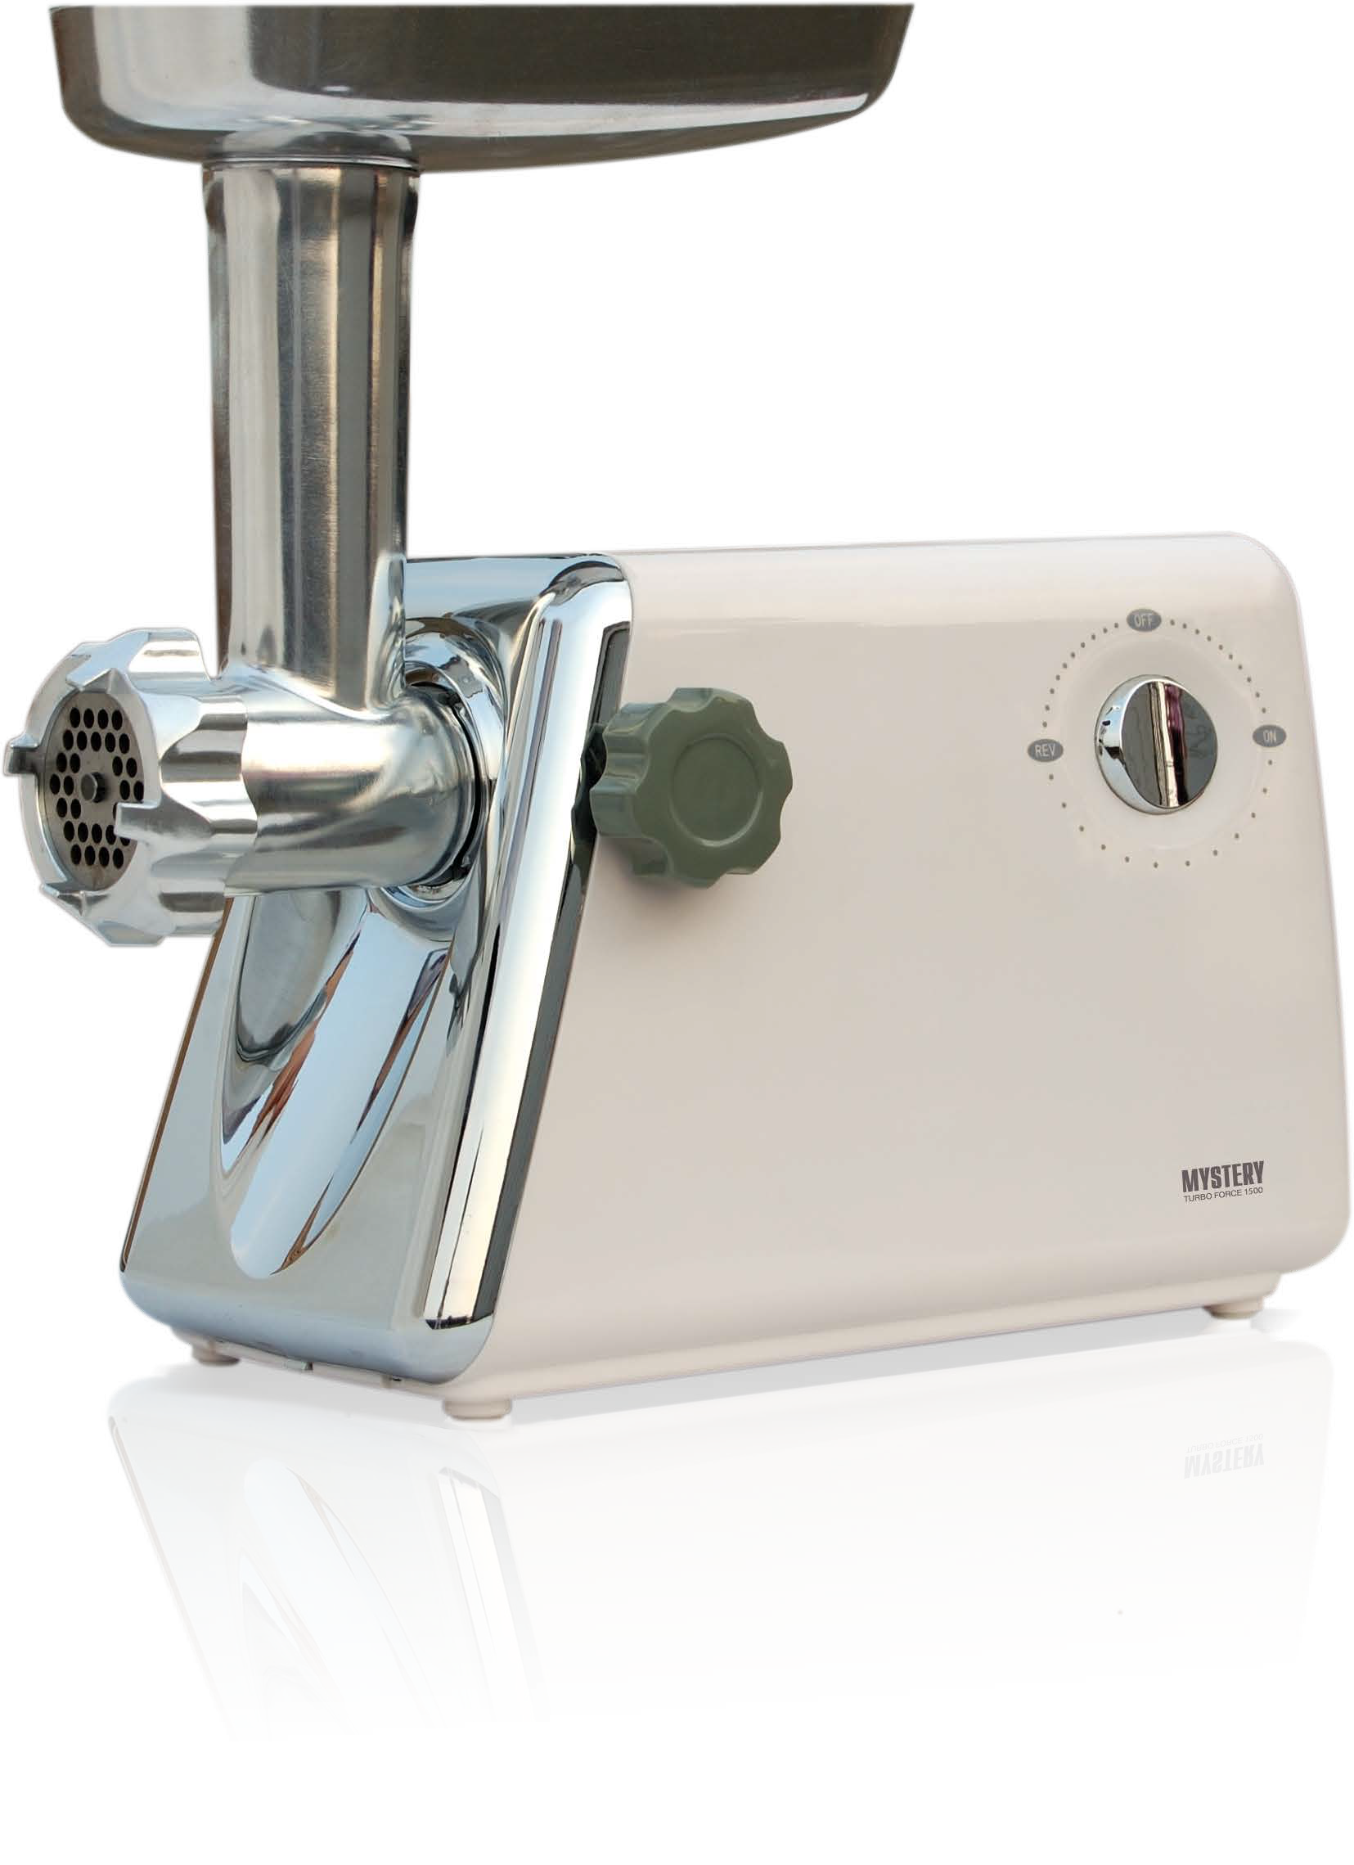

Дякуємо Вам за вибір продукції, що випускається під торговою маркою MYSTERY.
ми раді запропонувати Вам вироби, розроблені у відповідності з високими вимогами до якості і функціональності. ми впевнені, що Ви будете задоволені від придбання нашого ви- робу.
Перед початком експлуатації приладу уважно прочитайте цей посібник, в якому міститься важлива інформація, що стосується Вашої безпеки, а також рекомендації щодо правильно- го використання приладу і догляду за ним.
Подбайте про збереження цього Посібника, використовуйте його в якості довідкового матеріалу при подальшому використанні приладу.

ЗмІст
Вказівки з техніки безпеки 3
комплектація 4
Підготовка до роботи 4
Використання м’ясорубки 5
чищення і догляд 6
технічні характеристики 7

ВКАЗІВКИ З ТЕХНІКИ БЕЗПЕКИ
- Прилад призначений тільки для використання в побуті.
- Прилад повинен бути використаний тільки за призначенням.
- кожного разу перед включенням приладу переконайтеся у відсутності ушкоджень при- ладу або мережевого дроту. не використовуйте пошкоджений прилад.
- не використовуйте прилад поблизу джерел води або ємностей, заповнених водою.
- Перед включенням переконайтеся в тому, що напруга електромережі у вашому домі відповідає зазначеному на підставі електроприладу. не користуйтесь нестандартними джерелами живлення або пристроями підключення.
- Перед включенням приладу в мережу переконайтесь, що він знаходиться у вимкненому стані.
- у випадку падіння приладу у воду, негайно відключіть його від мережі. При цьому ні в якому разі не опускайте руки в воду. Перед повторним використанням прилад повинен бути перевірений кваліфікованим фахівцем.
- По закінченні експлуатації, при установці або знятті насадок, чищенні або поломці при- ладу завжди відключайте його від мережі.
- не залишайте прилад без нагляду. Зберігайте прилад у недоступному для дітей місці.
- Щоб уникнути зламів дроту, зберігайте його в розправленому стані.
- чи не ремонтуйте прилад самостійно. ремонт повинен проводитися тільки кваліфікованими фахівцями сервісного центру. некваліфікований ремонт представляє пряму небезпеку для користувача.

! Особливі вказівки з безпеки

- не торкайтеся рухомих частин м’ясорубки.
- м’ясо можна просувати по завантажувальної горловині тільки за допомогою штовхача. Забороняється проштовхувати продукти руками.
- ріжучі кромки ножа гостро заточені! При роботі та очищення дотримуйтеся обережності.
- Перед зняттям насадок або очищенням приладу переконайтеся в тому, що двигун повністю зупинений і прилад відключений від мережі.
- Під час роботи приладу не зчищайте продукти з випускного диска пальцями - це може привести до травми.
- у випадку блокування двигуна вимкніть м’ясорубку. натисніть кнопку реверсу. Шнек почне обертатися у зворотний бік, вивільняючи застряглі шматочки м’яса. якщо це не допомагає - відключіть м’ясорубку від мережі і розберіть шнек для очищення.

КОМПЛЕКТАЦІЯ
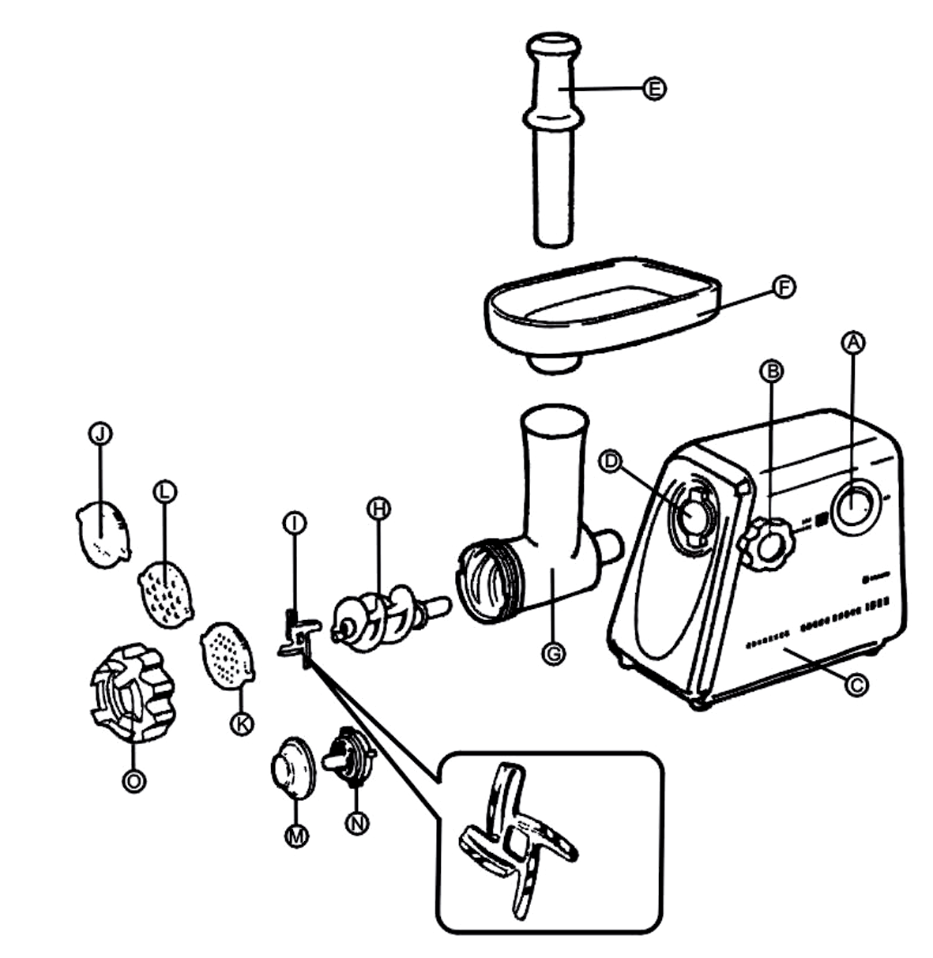

а - кнопка вкл/викл і реверсу В - Запірний гвинт
с - корпус з електродвигуном D - Вихідний отвір
E - Штовхач F - лоток G - корпус м’ясорубки H - Шнек
I - ніж
J - Дрібна решітка
K - середня решітка L - Велика решітка
M - насадка «куббе» а N - насадка «куббе» B O - Притискна гайка

ПІДГОТОВКА ДО РОБОТИ
Перед першим використанням
1. Зніміть упаковку
2 Промийте деталі м’ясорубки, за винятком тих, які не стикаються з продуктами ( A, B, C, D).

Збірка м’ясорубки
- Помістіть камеру м’ясорубки в отвір у корпусі з електромотором. утримуючи камеру м’ясорубки однією рукою, помістіть запірний гвинт в отвір збоку на корпусі з електро- мотором і затягніть його за годинниковою стрілкою ( мал. 1).
- Помістіть шнек в камеру м’ясорубки довгою стороною всередину, злегка повертаючи його, поки він не встане в корпус з мотором ( мал. 2).
- Помістіть ніж на посадкове місце шнека ріжучої стороною назовні, як показано на ма- люнку. якщо ніж встановлений неправильно, м’ясо не буде різатися (мал. 3).
- Помістіть потрібну решітку попереду ножа, поєднавши виступи на решітці з виїмками на корпусі ( мал. 4).
- Щільно закрутіть притискну гайку. не затягуйте її надто сильно ( мал. 5).
- Помістіть лоток на камеру і зафіксуйте його в правильному положенні.
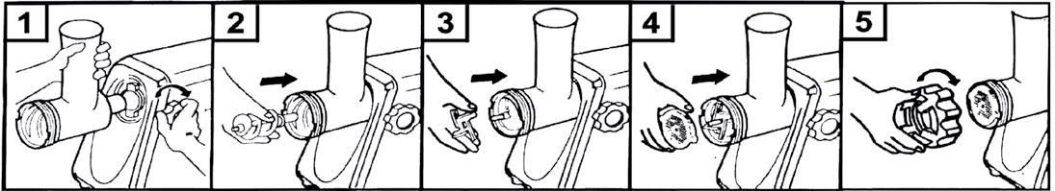
- Встановіть пристрій на рівну тверду поверхню. отвори для повітря, розташовані внизу і збоку корпусу з електродвигуном, повинні бути відкриті.

ВИКОРИСТАННЯ М’ЯСОРУБКИ
- наріжте продукти на шматки, які вільно проходять через приймальний отвір лотка.
- Підключіть мережевий дріт до мережі, ввімкніть пристрій.
- Покладіть шматки м’яса на лоток. Для подачі м’яса використовуйте штовхач.
- якщо м’ясорубка забилася, вимкніть її, і не відключаючи від електромережі, натисніть кнопку REV (реверс). Шнек почне обертатися у зворотному напрямку і виштовхне про- дукти, які скупчилися. у разі, якщо не вдається прочистити м’ясорубку таким чином, відключіть м’ясорубку від електромережі, розберіть і прочистіть.
- Після завершення роботи вимикайте пристрій і від’єднуйте від мережі.
- максимальний час експлуатації приладу складає 15 хвилин.

УВАГА ! у процесі роботи металевий корпус м’ясорубки може трохи рухатися, що є нор- мальним. не затягуйте занадто сильно запірний гвинт, щоб усунути цей рух - це може при- вести до псування пристрою.

Використання насадки для приготування куббе
- розберіть м’ясорубку, зніміть решітку та ніж.
- Помістіть насадки для куббе A і B на посадкове місце шнека, поєднавши виступи з виїмками на корпусі ( мал. 7).
- Щільно закрутіть притискну гайку. не затягуйте її надто сильно (мал. 8).
- Пропустіть заздалегідь приготований фарш через насадку для приготування куббе (мал. 9).
- Поріжте порожнисту трубку на шматочки бажаної довжини.
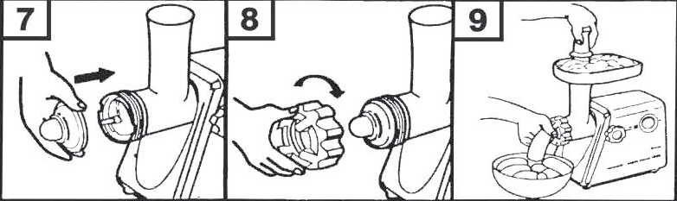
- наповніть трубочки начинкою і заліпить їх кінці. обсмажте в маслі.

УВАГА! Щоб уникнути пошкодження приладу не перемелюють в м’ясорубці кістки, горіхи чи інші тверді продукти.

чиЩення І ДоГляД

- Перед чищенням приладу вимкніть його від мережі.
- рекомендується проводити чистку приладу відразу після його використання.
- Всі частини приладу, крім корпусу, промийте під струменем води (можна використову- вати мильну воду). Щоб уникнути деформації, не мийте їх у посудомийній машині.
- Забороняється використовувати будь абразивні речовини.
- Деталі й комплектуючі м’ясорубки не можна залишати у воді на довгий час.
- Протріть всі частини сухою ганчіркою.
- корпус приладу протріть м’якою вологою ганчіркою. уникайте потрапляння крапель води всередину корпусу приладу.
- Зберіть прилад і помістіть для зберігання в cyxoe місце.

Несправності і способи їх усунення
якщо під час експлуатації електродвигун несподівано зупинився і припинив свою робо- ту, можливо, прилад був відключений вбудованим аварійним вимикачем. у цьому випад- ку необхідно вимкнути прилад і дати електродвигуну охолонути (приблизно напротязі 15-30 хвилин). якщо по закінченню цього часу працездатність приладу не відновиться - зверніться до сервісного центру.

ТЕХНІЧНІ ХАРАКТЕРИСТИКИ
модель. ............................................................................................................. MGM-1550 максимальна споживана потужність .....................................................................1500 Вт
напруга живлення ................................................................................. 220 - 240 В, 50 Гц
Примітка:
Відповідно до проведеної політики постійного вдосконалення технічних характеристик і дизайну, можливе внесення змін без попереднього повідомлення.

Прилад зібраний із сучасних та безпечних матеріалів. Після закінчення терміну служби, для уникнення можливого заподіяння шкоди життю, здоров`ю споживача, його майну або навколишньому середовищу, прилад має бути утилізований окремо від побутових відходів у відповідності з правилами по утилізації відходів у вашому регіоні.

Повідомляємо, що вся упаковка даного приладу НЕ призначена для вторинної упаковки або зберігання в ній ХАРЧОВОЇ ПРОДУКЦІЇ.

Термін служби – 5 років, за умови, що виріб використовується в суворій відповідності до цієї інструкції з експлуатації.

Виробник:

МІСТЕРІ ЕЛЕКТРОНІКС ПТЕ ЛІМІТЕД
Румс 2006-8, 20/Ф,Ту Чайначем Ексчейндж Скуере,
338 Кінгс Роад, Ноз Пойнт,
Гонконг, Китай
Зроблено в Китаї

